# 百度云开发者参赛作品信息

**作品名称：**唯美浏览器

**作品类型：**工具

**作品所属：**普通用户

**作品介绍：**唯美浏览器，当预览英文网站时，长按单词识别翻译并读单词；使用有声入门导览；可以阅读新闻，小说等等；观看视频更快。

**产品优势：** 提供良好阅读体验，在阅读时现有产品的不提供的翻译功能，本产品可以做到。

**市场前景：**

1. 以后的版本将开发更流畅的性能和界面；

2.解决所有英语学习者查单词切换应用的烦恼；

3.解决小说用户看小说时需要下载各种小说应用的繁琐事；

4.当用户达到一定层级，可以加一些优质广告，促进和谐的生态。

**调用百度云语音合成**

配置

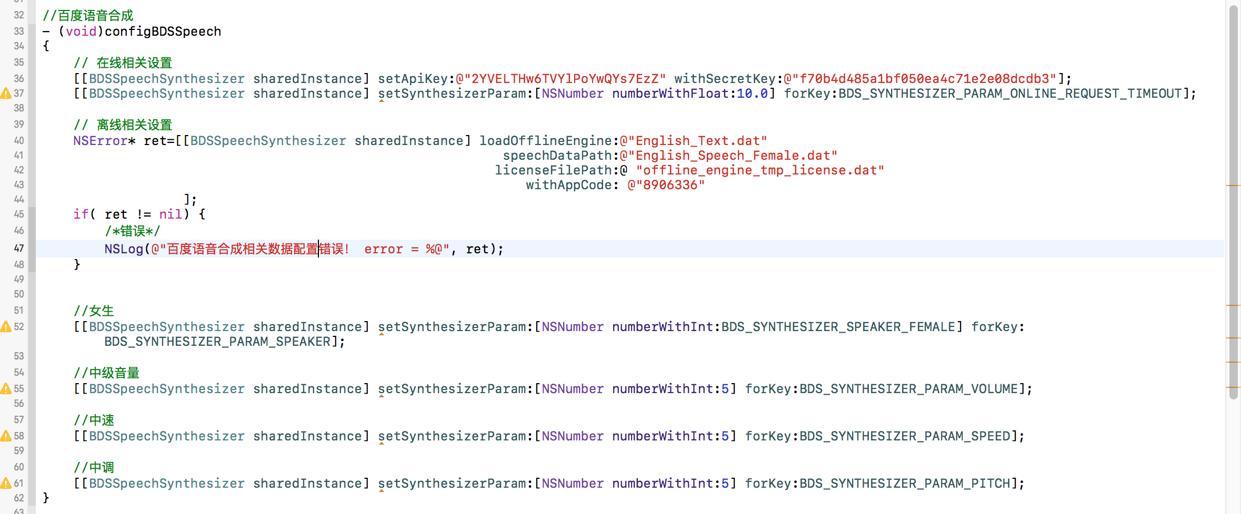

调用

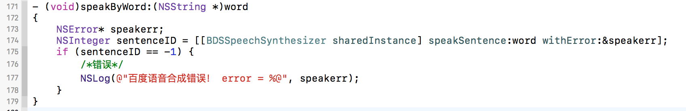

**产品主功能界面**

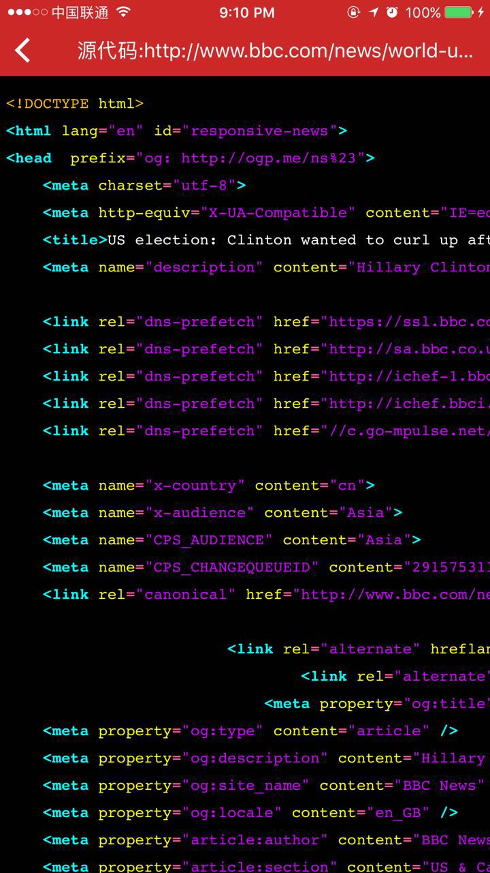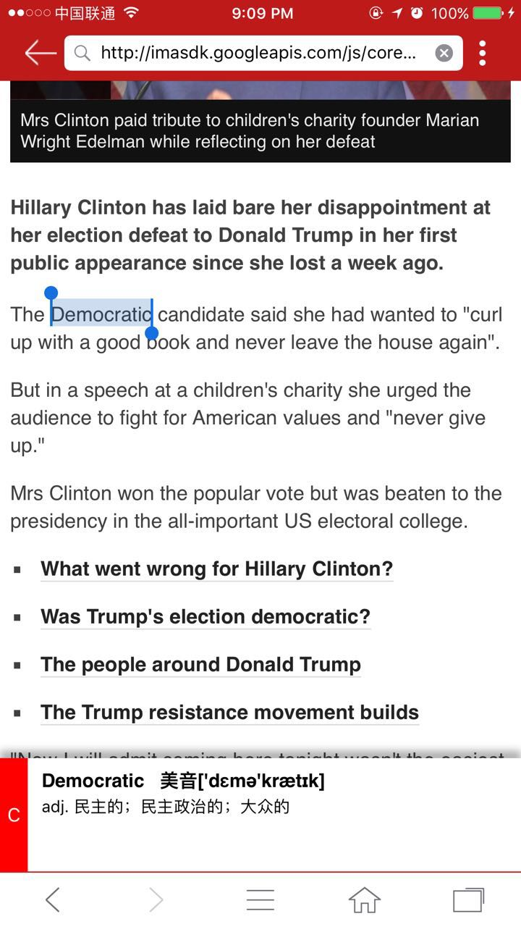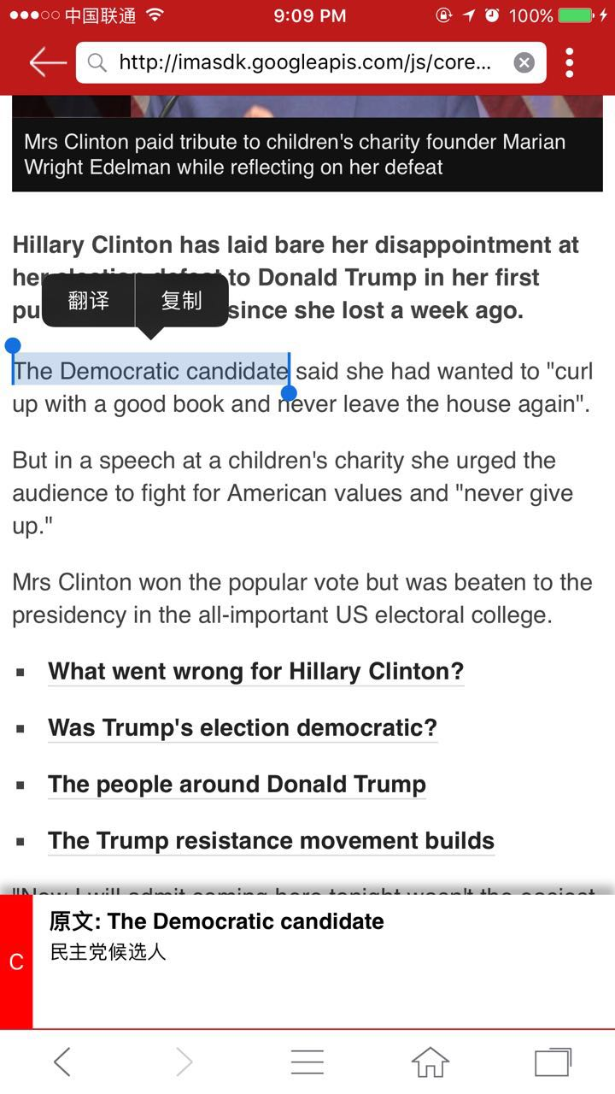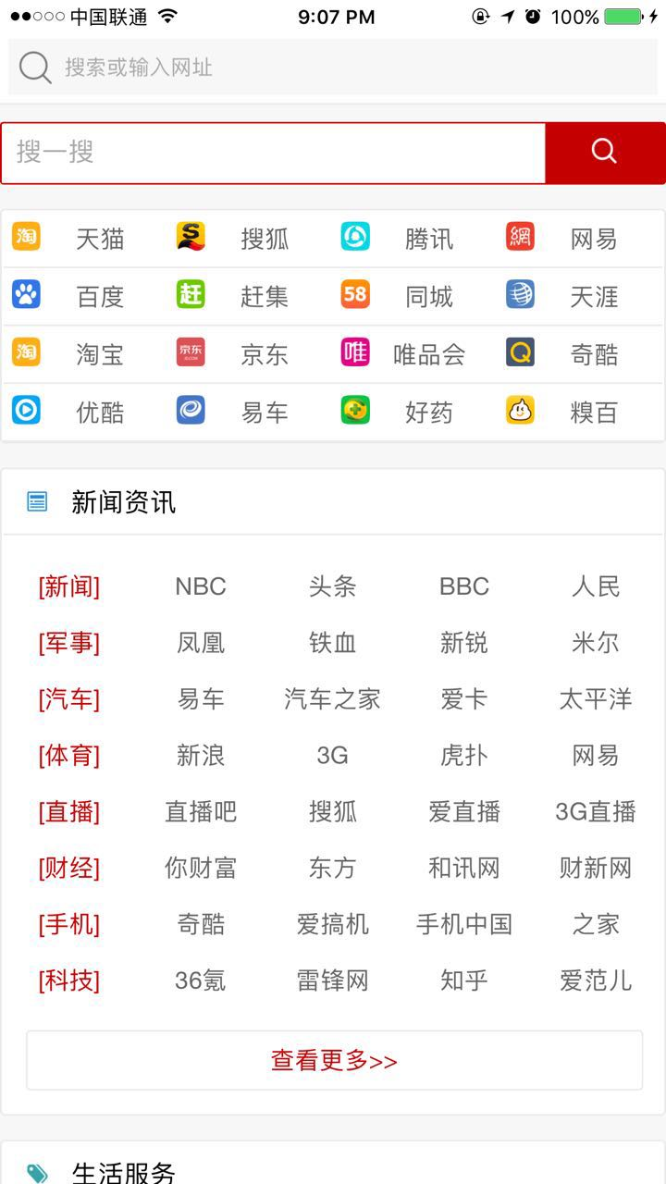

**个人信息**

**真实名称：**张强

**公司名称：**北京蓝信工场科技有限公司

**登录账号：**18710290897

**用户 ID ：**c04c1477e2154b9296c0b6747057e7d5

**联系方式：**185 1926 1983

**E-mail ：** victorzhangq@gmail.com